Séance n°1 - 13/12/18

Réception la caméra PIXY et analyse de l’ancien projet

Nous avons travaillé ensemble pour la mise en place du projet pour cette première séance. Nous définirons des tâches et des objets individuels par la suite.

Nous avons débranché tous les fils qui étaient déjà sur le robot afin de refaire les branchements pour bien se rappeler du fonctionnement des moteurs.

Nous avons donc réussi à faire marcher les moteurs et donc faire tourner les chenilles. Cependant celles-ci étaient trop desserrées, en effet dès qu’on pose le robot celui-ci n’avance pas, le poids du robot étant trop lourd. Nous avons donc essayé de resserrer ces chenilles mais nous rencontrons des problèmes avec l’alignement des axes etc.

Séance n°2 - 20/12/2018

Correction des problèmes et configuration Bluetooth

Objectif en début de séance : *Régler le problème concernant les chenilles et faire avancer le robot et dans l’idéal configurer le Bluetooth.*

Déroulement de la séance**:** Après avoir réglé le problème des chenilles, le moteur pour la chenille droite ne marchait plus. Nous avons donc réalisé différentes mesures avec un voltmètre et on s’est aperçu que le problème ne pouvait être que mécanique. Sébastien Rafano s’est chargé de dévisser et démonter le moteur pour trouver le problème, qui était en fait un désaxement de l’engrenage.

Pendant ce temps, j’ai configuré le Bluetooth, et débuté différentes recherches concernant la caméra PIXY.

M. Masson nous a également signalé que l’alimentation était peut-être trop faible. J’ai donc branché et configuré la nouvelle batterie.

Après trois heures de labeur à visser, dévisser, revisser le robot avec mon coéquipier nous avons enfin réussi à faire fonctionner le robot, c’est-à-dire à le faire avancer.

Amélioration à fournir : Comme on peut le voir sur la vidéo, le robot, réglé à la même vitesse pour les 2 moteurs, dévie quand même sur la gauche. Notre objectif va donc être de corriger ça.

vacances de noël

Réception du robot et travail sur la caméra

**Travail pendant les vacances :** Après deux séances de TD peu productives, nous avons pris du retard et nous voulons donc le rattraper. Je vais donc m’occuper et m’intéresser à la caméra PIXY. Le but étant de la configurer complètement pendant les 2 semaines de vacances.

Objectif : *Parvenir à faire marcher la caméra PIXY, mais avant tout comprendre comment celle-ci fonctionne. Le but étant de faire avancer le robot jusqu’à l’objet grâce à la caméra PIXY sans que celui-ci ne soit commandée. C’est-à-dire rendre le robot autonome.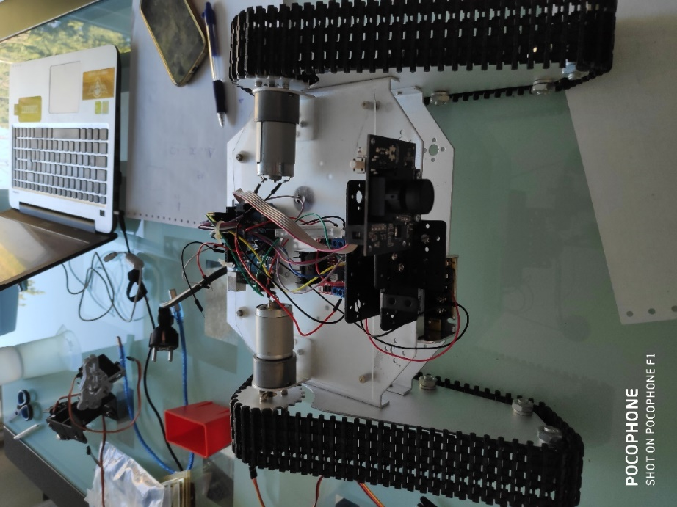*

Déroulement : Pour commencer j’ai effectué un certain nombre de recherche concernant la caméra PIXY et sur les projets déjà réalisés dessus. J’ai alors compris que la caméra ne permettait pas d’obtenir la distance qui sépare celle-ci de l’objet. En réalité la caméra est capable de détecter un certain nombre d’objet, enregistrés au préalable, et de les positionner sur un plan (x,y). On peut alors obtenir des informations sur leurs positionnements, leur largeur, leurs couleurs etc.

J’ai pris la décision de débrancher et dévisser la pince pour y placer la caméra PIXY à sa place. En effet la superficie du robot ne nous permet pas d’y placer à la fois la caméra et la pince. Voici le robot, une fois la caméra placée (*voir ci-contre*).

Je me suis également lancé dans la partie code pour que le robot puisse s’orienter vers l’objet. L’objectif est de le faire tourner sur lui-même si le robot ne détecte. Dès lors qu’il trouve une signature (objet enregistré dans la caméra) il s’oriente en direction de celui-ci. Aussi, je lui ai appris un objet simple qu’elle est désormais capable de détecter, comme on peut le voir sur la photo.

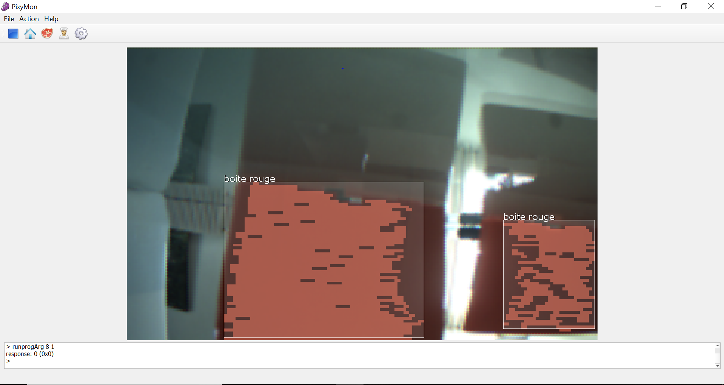

Voici une vidéo de ce que le robot était capable de faire quand je disposais une boite rouge directement dans le champ de vision de la caméra. Ceci ne marchait que dans un certain cas et n’est pas optimisé.

Améliorations à fournir **:**  Le fonctionnement de la caméra PIXY me pose beaucoup de problèmes, celle-ci détecte des signatures(objets) inexistants ou n’en détecte pas. Ce processus est aléatoire et j’ai du mal à le corrigé. Très peu d’informations me sont fournies sur internet et cela me prend beaucoup plus de temps que prévu. L’autonomie du robot est complexe à réaliser. Le câble pour brancher la caméra à la carte ARDUINO est très cours et nous manquons donc de place pour placer la pince et la caméra. Il faut donc terminer la partie programmation pour rendre le robot totalement autonome.

Séance n°3 - 10/01/2019

Création d’un nouveau fil, Amélioration du code pour rendre le robot autonome

Objectif : Régler le problème concernant la longueur de la nappe qui relie la carte Arduino et la caméra PIXY. Améliorer le code pour rendre le robot autonome. Fixer la pince et la caméra sur le robot.

Déroulement de la séance**: Dans un premier temps je me suis concentré sur la partie code, j’ai réussi à régler certains problèmes de reconnaissance des signatures et le robot est maintenant capable de s’orienter à tous les coups en direction de la signature. Pendant ce temps mon binôme s’est occupé de fixer la pince et les servomoteurs que j’avais dû enlever par soucis de place.**

**Puis j’ai créé une nouvelle Nappe, qui est plus longue et avec laquelle j’ai pu fixer la caméra sans gêner la pince.** 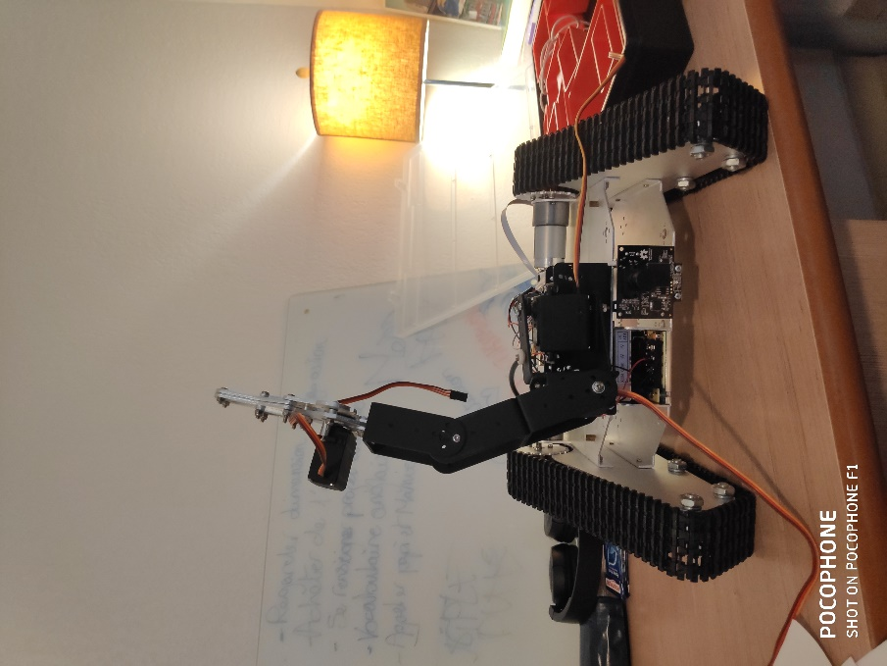

Améliorations à fournir : J’ai récupéré le projet pour pouvoir finaliser le travail sur la caméra PIXY, en effet il est maintenant nécessaire de le faire se diriger vers l’objet une fois qu’il est aligné avec celui-ci. Pour cela je vais devoir calculer la distance qui sépare la caméra de celui-ci. Si possible je vais devoir lui apprendre à traiter plusieurs objets, un après l’autre, ce qui n’est pas le cas pour l’instant. Et pourquoi plusieurs types d’objets( avec des couleurs différentes).

Mon binôme récupéra le robot pendant la semaine du ski pour travailler sur la mobilité et le fonctionnement de la pince.

Séance n°4 - 17/01/19

**Travail sur la distance séparant la caméra de l’objet**

Objectif : Réussir à obtenir une distance précise de l’objet et adapter cette distance dans le code qui permet de rendre le robot autonome

Déroulement de la séance **: Tout d’abord j’ai travaillé sur cette distance grâce à la pixy-cam. Le calcul de celle-ci est possible en obtenant la focale de la caméra et faire différents calculs pour obtenir la distance voulue. Cependant après plusieurs essais je me suis rendu compte que la caméra me fournissait une distance trop imprécise. C’est pourquoi j’ai décidé d’ajouter à notre projet un module ultra-son hc-sr04 qui me permet une meilleure précision. Je l’ai fixé avec du scotch au même niveau que la caméra comme on peut le voir sur la photo.**

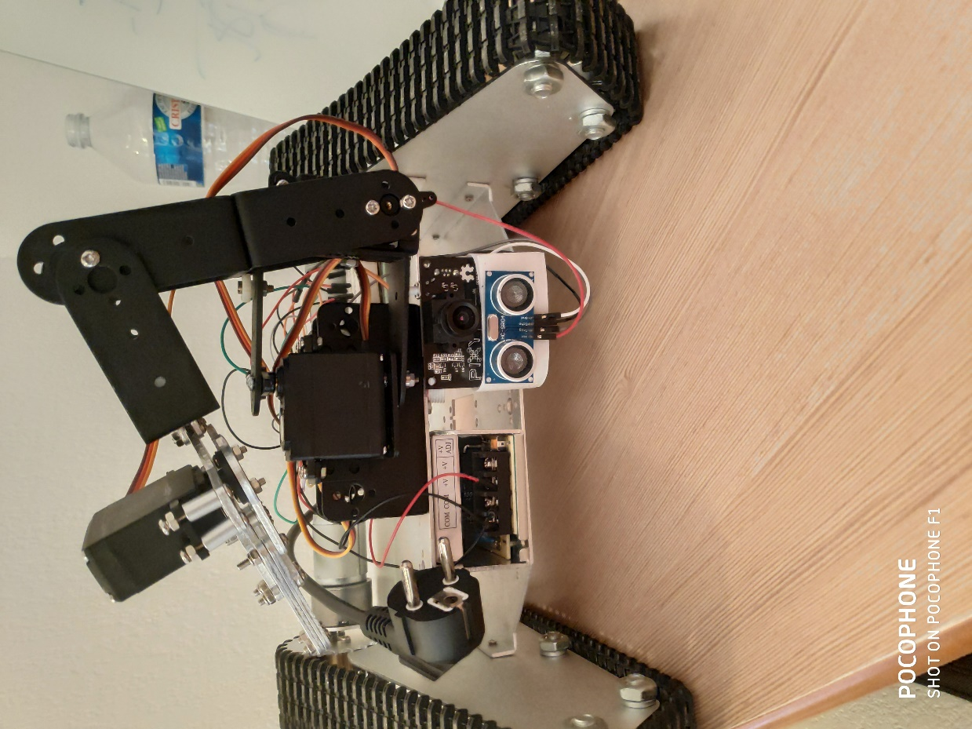

**Finalement j’ai réussi à créer un programme qui me permet de faire avancer le robot tant que la distance séparant l’objet de la caméra est inférieure à 20cm sinon il s’arrête. Ce programme est disponible sur notre git-hub.**

Améliorations à fournir : **Pour autant je n’arrive pas encore à l’ajouter au code principal, je compte régler ce problème ce week-end. Il est également nécessaire de régler le problème suivant : les servo-moteurs liés à la pince se déclenchent sans l’avoir demandé, nous allons donc mon binôme et moi, placer des capacités sur notre plaque.**

Séance n°5 - 05/02/19

**Travail sur le module HS SR04**

Objectif : **Comprendre quels sont les problèmes qui persistent dans le bon fonctionnement autonome du robot. Cela peut à la fois venir du code en lui-même mais aussi la précision de la caméra et du module.**

Déroulement de la séance : **Durant cette séance, mon binôme avait pour volonté de comprendre mon programme et j’ai donc passé un long moment à le lui expliquer. L’intégralité de la séance a été consacrée sur le code du robot. Expérimentalement (grâce au moniteur et à des prints) j’ai pu m’apercevoir que le problème se trouve dès lors que l’objet détecté se trouve aligné à la caméra et que c’est au module infra-rouge de faire son travail.**

**Le code étant assez lourd, mon binôme et moi avons essayé de le simplifier en utilisant essentiellement des boucles while, mais cela n’a pas marché.**

**Cette séance fut donc peu productive mais je devrais pouvoir réussir à le faire fonctionner complètement ce week-end ( je l’espère !)**

Améliorations à fournir : **Une fois que ce problème sera réglé et que nous pourrons désormais détecter et se rendre sur l’objet dans n’importe quelle configuration, mon binôme devrait être capable d’attraper l’objet avec une pince. Mon travail quant à moi sera d’adapter le code afin que la caméra puisse détecter différents objets et pas simplement un cube rouge.**

**Je travaillerai également sur la réception de l’objet, c’est-à-dire où le placer, une fois attrapé. Aussi, j’étudierai la conception d’une coque qui permetterait d’isoler et cacher la surface supérieure du robot : en effet beaucoup de fils gênent le bon fonctionnement du robot.**

Séance n°6 - 11/02/19

Amélioration du code sur l’autonomie, intégration de celui sur la pince

Objectif : **Essayer de restructurer le code afin d’améliorer sa compréhension, régler le problème des perturbations de courants qui activent les servo-moteurs de la pince involontairement.**

Déroulement de la séance :

**J’ai consacré la moitié de ma séance à simplifier et améliorer le code afin de faciliter sa compréhension. J’ai en effet structuré le code en phase (visible dans la partie code). Désormais le robot est complètement autonome et le module HS SR04 est fonctionnel. Par la suite j’ai aidé mon binôme sur les servo-moteurs, on a ajouté 3 capacités afin de régler ce problème de perturbations de courant. Afin de comprendre ce qu’il se passait, avec le professeur nous avons fait une étude de tension et fréquence grâce à l’oscilloscope.**

**Pour palier au problème le professeur nous a fournit une batterie portable qui permet de générer du courant directement à la carte arduino, cela à régler les problèmes.** 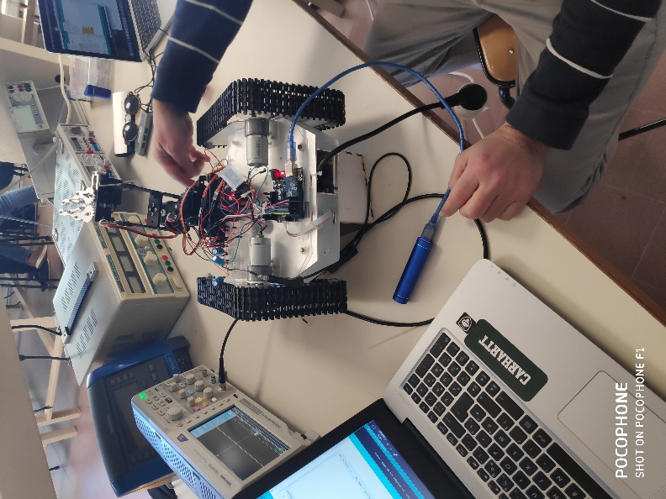

Améliorations à fournir : **Comme on peut le voir sur la vidéo : https://www.youtube.com/watch?v=nsNMSXpIb08**

**, le robot marche presque totalement. Pour autant la précision du robot et de la pince ne nous permet d’attraper à chaque coups la boite rouge. Je pense que l’alignement de la pince et du module HS SR04 en est la cause. J’ajouterai surement une phase d’ajustement une fois que le robot s’est aligné en face de l’objet, à plus faible vitesse.**

Séance n°7 - 25/02/19

Remplacement de la prise secteur par une batterie portable, début de code pour contrôle Bluetooth

Objectif : **Réussir à faire marcher la pince à tous les coups, remplacer la prise secteur qui est trop lourde pour la puissance des moteurs.**

Déroulement de la séance : **Au début de séance nous nous sommes concentrés sur le remplacement de la batterie, voici comment celle-ci fonctionne désormais :**

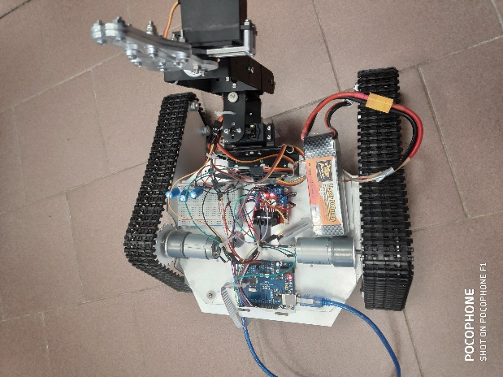

**Nous avons effectué un certain nombre de test afin de comprendre quel était le problème concernant la précision du robot. L’impression est en effet trop grande et ne nous permet pas de récupérer les boites à chaque fois. Nous avons réduit la vitesse des moteurs, changer le module HS- SR04 Pour autant cela ne marche pas mieux.**

**J’ai alors commencé à travailler sur le module Bluetooth. J’ai ajouté au programme principale une fonction qui permet de choisir les boites à attraper en fonction de leurs couleurs.**

Améliorations à fournir : **Régler ce problème de précision de la pince, terminer ce programme Bluetooth, et savoir où déposer les objets une fois attrapé.**

**Il ne nous reste beaucoup de travails, nous avons et perdons trop de temps à comprendre le problème.**

**Peut-être faudrait-t-il ajouter une phase ajustement une fois que le robot est aligné.**

Séance n°1 - 13/12/18

Remplacement du module de distance HC SR04, travail sur la reconnaissance de différents objets avec le Bluetooth

Objectif : **Réussir à contrôler le choix de l’objet en fonction de sa couleur, celui-ci se ferait par l’utilisateur grâce à une application Bluetooth**

Déroulement de la séance : **Dans un premier temps j’ai continué ce travail sur le Bluetooth et j’ai réussi à l’intégrer au projet. Désormais, une fois que le robot est mis sous tension, celui-ci attend de recevoir une instruction. Cette instruction est donnée par l’utilisateur qui appuie sur un bouton coloré qui correspond à la couleur de l’objet.**

**Une fois l’instruction acquise le robot va se diriger vers la boite associée et le saisir avec la pince. Pour autant en essayant ce scénario, le problème du module distance, trop imprécis, persiste et nous ne savions pas comment le résoudre. C’est pourquoi le professeur nous a proposé un nouveau module, le Sharp gp2y0a21yk0f qui devrait être plus performant.**

**Mon binôme s’est alors chargé de faire la partie mécanique, installation, soudure pendant que moi je faisais des recherches sur la librairie et le code dont nous pourrions profiter sur internet. Voici à quoi ressemble ce module une fois installé :**

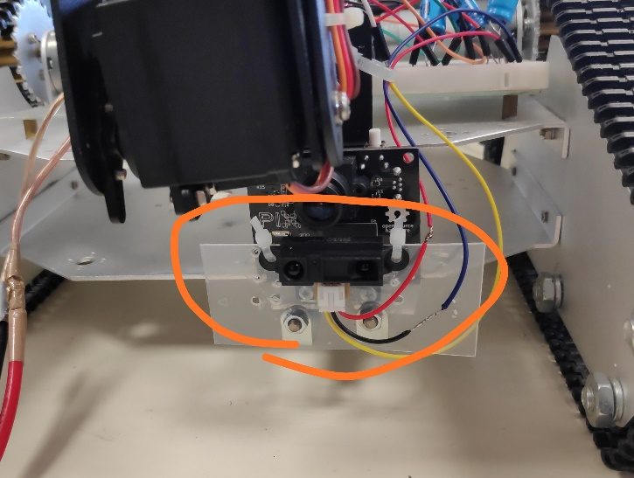

Améliorations à fournir :  **A ce jour le robot n’est toujours pas capable d’attraper l’objet, nous espérons pouvoir réussir cela cette semaine, ce qui devrait être possible grâce au nouveau module.**